Priorización de clientes para campañas de retención: predicción de abandono (churn) en una empresa de telecomunicaciones
Informe Final
Diplomado en Ciencia de Datos y Análisis Avanzado - UTN.BA
Unidad N.º 9 - Proyecto Final Integrador

Equipo N.º 41
Integrantes: Aguilar, Damian - Revelchione, Mateo
Fecha: 10/10/2026

Índice
1. Resumen ejecutivo
2. Definición del problema y relevancia
3. Datos y metodología
4. Modelado y evaluación
5. Interpretación del modelo
6. Impacto en el negocio, riesgos y ética
7. Conclusiones y recomendaciones
Anexos A-E: trazabilidad, lift y capacidad, auditoría, calibración, reproducibilidad y fuentes

1. Resumen ejecutivo
Problema. Una telco (caso hipotético construido sobre datos de muestra de IBM) pierde clientes y su equipo de retención solo puede contactar a cerca del 20 % de la cartera por campaña. Hoy esa lista se arma sin un criterio sistemático. En la muestra analizada, el 26,5 % de los clientes figura como baja: es la proporción de la muestra, no una tasa mensual de la empresa.
Solución. Un modelo de regresión logística que ordena a los clientes por riesgo estimado de baja para que el cupo de contactos se use primero con quienes tienen más probabilidad de irse. Se eligió con una regla definida antes de ver el test, entre cinco algoritmos evaluados.
Indicador (test, 1.409 clientes) | Contacto aleatorio | Regla de negocio | Modelo
Bajas capturadas con el 20 % de los contactos (Recall @ 20 %) | 20,0 % | 44,7 % | 49,7 %
Contactados que efectivamente se iban (Precision @ 20 %) | 26,5 % | 59,2 % | 66,0 %
Ingreso mensual en riesgo capturado | 20,0 % | 38,2 % | 54,3 %
Beneficio neto por campaña cada 1.000 clientes (escenario paramétrico) | USD 8.587 | USD 19.156 | USD 28.452
Tabla 1. Resultados clave. La regla de negocio prioriza contratos mes a mes de menor antigüedad.
Resultado. Contactando al 20 % mejor rankeado, el modelo captura el 49,7 % de las bajas (IC 95 %: 46,2 % a 54,7 %), 2,5 veces lo que lograría un contacto al azar, y cumple las dos metas fijadas en la pre-entrega (Recall @ 20 % ≥ 40 % y ROC-AUC ≥ 0,80). Supera a una regla simple de negocio por +5,1 p.p. en bajas capturadas y, sobre todo, en ingreso en riesgo: prioriza a clientes que se van y pagan más.
Impacto y recomendación. Bajo supuestos explícitos (USD 15 por contacto, 25 % de éxito de la retención, 12 meses de ingreso retenido), el modelo aporta USD 9.296 más por campaña cada 1.000 clientes que la regla actual, y cubre su costo con apenas 2,4 % de retención. Límite principal: el dataset es una foto sin fechas, por lo que no se pudo medir estabilidad en el tiempo. Se recomienda un piloto A/B con grupo de control, usando la versión del modelo sin atributos demográficos, que rinde prácticamente igual.

2. Definición del problema y relevancia
En telecomunicaciones, retener a un cliente suele ser más barato que conseguir uno nuevo, pero la capacidad del equipo de retención es limitada. La pregunta de negocio no es "quién se va a ir con certeza", sino a quién conviene llamar primero con un cupo fijo de contactos. Por eso el producto es un ranking y no una clasificación sí/no. Audiencia: gerencia comercial y equipo de retención (internos); el cliente no interactúa con el modelo.
Corrección respecto de la pre-entrega. El KPI original era la "tasa de abandono mensual" del 26,5 %. Como señaló la devolución, el archivo es una foto transversal sin fechas ni ventana de observación: ese 26,5 % es la proporción de bajas de la muestra y no puede leerse como tasa mensual (además, la muestra no necesariamente representa la cartera real). El KPI pasa a medir lo que el equipo controla: cuántas de las bajas quedan dentro del cupo y qué tan eficiente es ese cupo.
Objetivo medible (fijado en la pre-entrega, antes de entrenar): contactando al 20 % de la cartera, capturar al menos el 40 % de las bajas (lift ≥ 2 respecto del azar), con ROC-AUC ≥ 0,80, medido sobre clientes que no participan de la selección del modelo. Benchmarks: contacto aleatorio (~20 %) y la regla de negocio "priorizar contratos mes a mes".
Situación | Lectura estadística | Costo de negocio
Cliente contactado que no se iba | Falso positivo dentro del cupo | Llamada e incentivo desperdiciados
Cliente que se va y queda fuera del cupo | Falso negativo operativo | Ingreso perdido sin intentar retenerlo
Predecir siempre "no se va" | Accuracy 73,5 % | Parece buena pero no prioriza a nadie
Tabla 2. Por qué se miden recall y precision dentro del cupo, y no accuracy.
Hipótesis. H1: el compromiso contractual (contrato mes a mes, poca antigüedad) aumenta el riesgo. H2: no tener servicios adicionales (seguridad, soporte, backup) lo aumenta. H3: fibra óptica y pago con cheque electrónico se asocian a más bajas. H4 (hipótesis de partida de la pre-entrega): las variables contractuales y de servicios explican más que las demográficas.

3. Datos y metodología
Fuente y licencia. Telco Customer Churn, datos de muestra de una telco ficticia publicados por IBM en el repositorio público IBM/telco-customer-churn-on-icp4d bajo Apache License 2.0 (archivo data/Telco-Customer-Churn.csv). 7.043 clientes, 19 variables predictoras (perfil, servicios contratados, contrato y facturación), el identificador anónimo customerID y la variable objetivo Churn. No contiene datos personales reales. El notebook descarga el archivo y valida su hash SHA-256.
Trazabilidad con la cursada. Los train.csv y test.csv usados en el Módulo 5 y en la pre-entrega resultaron ser una partición estratificada de este archivo (5.634 + 1.409 clientes, 26,54 % de bajas en ambos). Eso permitió dos cosas: reproducir el baseline de la pre-entrega desde la fuente oficial (ROC-AUC 0,8481 en validación y 0,8452 en CV, idénticos a lo reportado) y usar el test.csv del curso como holdout final: sus etiquetas nunca estuvieron disponibles, así que no intervino en ninguna decisión previa.
Hallazgo de calidad | Decisión y motivo
0 nulos explícitos; TotalCharges con 11 blancos, todos con tenure = 0 | Blanco → 0: son clientes todavía no facturados. El archivo del curso los imputaba con la mediana (1.397,475), inconsistente para un cliente nuevo.
TotalCharges / (MonthlyCharges × tenure): mediana 1,00 (p5 0,92; p95 1,08) | Consistencia verificada: TotalCharges es esencialmente cargo × antigüedad. Se lee en bloque con tenure.
0 outliers por IQR en tenure, MonthlyCharges y TotalCharges | Sin tratamiento (decisión pendiente de la pre-entrega, cerrada).
0 IDs duplicados; 22 perfiles idénticos con distinto ID | Se conservan: son clientes distintos.
Nivel categórico menos frecuente: 682 clientes | No se agrupan categorías (pendiente cerrado).
"No internet service" repetido en 6 variables de servicios | Se mantiene como categoría; se suma la variable n_servicios_adicionales.
Desbalance: 26,5 % de bajas | Sin ponderar clases: con class_weight el ranking no mejora y el Brier empeora (Anexo D).
Tabla 3. Calidad de datos medida sobre el archivo completo.
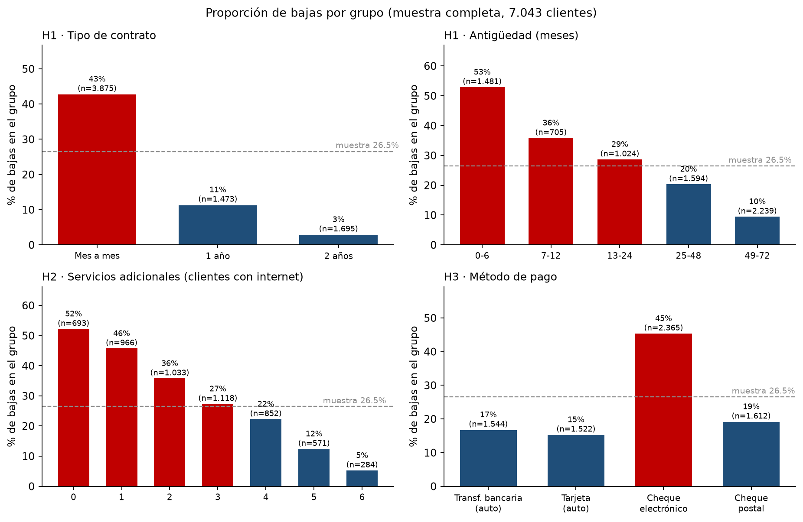
Figura 1. Proporción de bajas por grupo. En rojo, grupos por encima del promedio de la muestra.
Conclusiones del EDA. (1) H1 tiene fuerte respaldo descriptivo: los contratos mes a mes registran 42,7 % de bajas contra 2,8 % en los de dos años, y entre los clientes con hasta 6 meses de antigüedad la proporción llega a 52,9 % (55,2 % si además son mes a mes). (2) H2 se cumple entre los clientes con internet: de 52,2 % sin servicios adicionales a 5,3 % con los seis. (3) H3: fibra óptica 41,9 % contra 19,0 % en DSL, y cheque electrónico 45,3 % contra 15-17 % en los pagos automáticos. (4) Entre las demográficas, el género no discrimina (26,9 % vs 26,2 %), pero los adultos mayores (41,7 %) y quienes no tienen pareja ni hijos a cargo muestran más bajas, algo a vigilar en la auditoría ética. Son asociaciones descriptivas, no causales.
Preparación. Además de las decisiones de la Tabla 3 se crearon tres variables: n_servicios_adicionales (0 a 6), pago_automatico y variacion_cargo (cargo actual menos cargo promedio histórico). Todas las transformaciones (one-hot y estandarización) viven dentro de un Pipeline de scikit-learn, ajustado solo con los datos de entrenamiento de cada fold. Las decisiones están registradas en data_log.md.
Metodología. Se siguió CRISP-DM: negocio (sección 2), comprensión y preparación de datos (sección 3), modelado y evaluación (sección 4) y traducción a una decisión (secciones 5 y 6), todo con random_state = 42.
Diseño de validación | Pregunta que responde
CV estratificada de 5 folds sobre los 5.634 clientes de desarrollo | ¿Qué algoritmos discriminan mejor? Aplica la regla de selección.
Holdout: test.csv del curso (1.409 clientes, 374 bajas), usado una sola vez | ¿Cuánto rinde el modelo elegido sobre clientes nuevos?
Bootstrap del test (1.000 remuestreos) | ¿Qué tan seguras son las diferencias con los benchmarks y entre modelos?
Validación temporal | No es posible: el archivo no tiene fechas. Se declara como limitación principal.
Tabla 4. Esquema de validación.

4. Modelado y evaluación
Se compararon los tres algoritmos del Módulo 5 (regresión logística, kNN y Naive Bayes) y los dos comprometidos en la pre-entrega (Random Forest con 500 árboles y XGBoost con 400 árboles de profundidad 3), con configuraciones fijas. Regla de selección definida antes de correr la CV: son elegibles los modelos con ROC-AUC ≥ 0,80; los que quedan a menos de un desvío del mejor Recall @ 20 % se consideran empatados; si la logística empata, se elige la logística por simplicidad e interpretabilidad.
Modelo | PR-AUC | ROC-AUC | Recall @ 20 % | Precision @ 20 % | Empatado
Regresión logística | 0,659 ± 0,021 | 0,846 | 50,6 % ± 1,7 | 66,9 % | Sí
XGBoost | 0,661 ± 0,022 | 0,844 | 50,7 % ± 2,1 | 67,1 % | Sí
Random Forest | 0,654 ± 0,025 | 0,844 | 50,2 % ± 2,6 | 66,5 % | Sí
Naive Bayes | 0,611 ± 0,016 | 0,820 | 48,8 % ± 1,6 | 64,5 % | Sí
kNN (k=15) | 0,581 ± 0,021 | 0,819 | 47,6 % ± 0,9 | 62,9 % | No
Tabla 5. CV de 5 folds (media ± desvío). Umbral de empate: 48,6 % (mejor Recall @ 20 % menos un desvío). kNN queda afuera.
Logística, XGBoost, Random Forest y Naive Bayes quedan empatados; la regla elige la regresión logística. Además de interpretable, entrena en 0,05 segundos por fold contra casi 1 segundo de los ensambles, algo que no cambia la decisión pero facilita el reentrenamiento frecuente.
Estrategia (test) | PR-AUC | ROC-AUC | Recall @ 20 % | Precision @ 20 % | Lift @ 20 % | F1 @ 20 %
Contacto aleatorio | 0,269 | 0,499 | 20,0 % | 26,5 % | 1,00 | 0,228
Regla de negocio | 0,539 | 0,791 | 44,7 % | 59,2 % | 2,23 | 0,509
Regresión logística (elegida) | 0,634 | 0,842 | 49,7 % | 66,0 % | 2,48 | 0,567
XGBoost | 0,660 | 0,845 | 50,8 % | 67,4 % | 2,54 | 0,579
Random Forest | 0,653 | 0,841 | 50,3 % | 66,7 % | 2,51 | 0,573
Naive Bayes | 0,573 | 0,806 | 45,7 % | 60,6 % | 2,28 | 0,521
kNN | 0,558 | 0,806 | 46,5 % | 61,7 % | 2,32 | 0,531
Tabla 6. Evaluación única sobre el test (1.409 clientes, 374 bajas). Contacto aleatorio: promedio de 500 órdenes al azar.
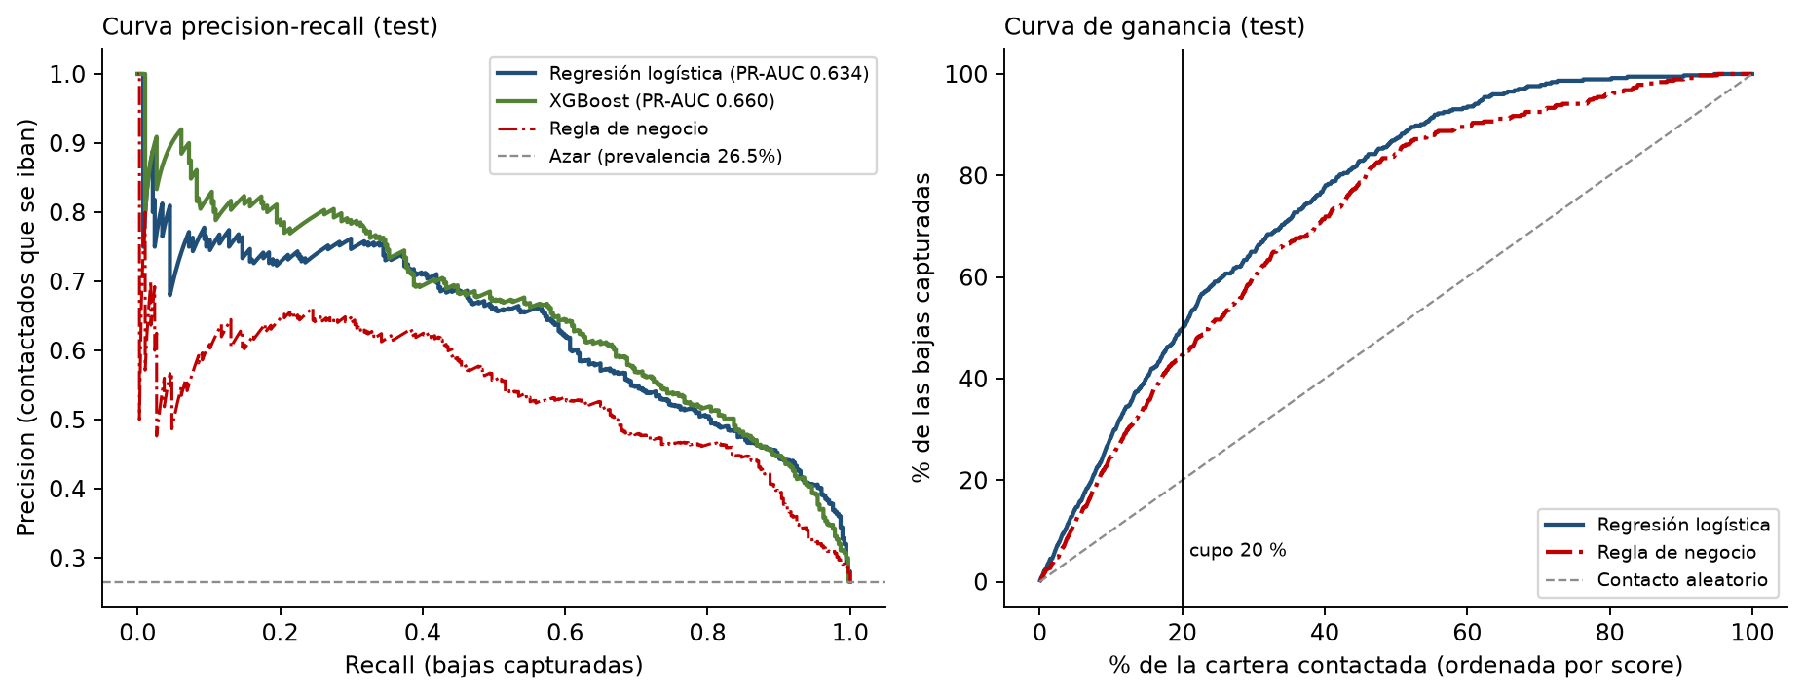
Figura 2. Curva precision-recall y curva de ganancia en el test. Línea vertical: cupo del 20 %.
En el test, la logística captura 49,7 % de las bajas con el 20 % de los contactos y el 66,0 % de los contactados efectivamente se iba (186 de 282). Ambas metas se cumplen (ROC-AUC 0,842). La regla de negocio ya es un benchmark exigente (44,7 %): la ventaja del modelo es de +5,1 p.p. (IC 95 %: +1,0 p.p. a +10,2 p.p.), modesta en bajas pero grande en valor, porque el modelo también prioriza a quienes pagan más: captura el 54,3 % del ingreso mensual en riesgo contra 38,2 % de la regla.
XGBoost queda algo arriba en el test (PR-AUC 0,660). El bootstrap muestra que esa diferencia es chica (+2,6 p.p. de PR-AUC) y que en el KPI de negocio no es significativa (+1,1 p.p., IC 95 % de −1,9 p.p. a +3,6 p.p.). No se usa para cambiar la regla: XGBoost queda como alternativa a probar en el piloto. Con un cupo del 30 % se capturaría el 65 % de las bajas (Anexo B).

5. Interpretación del modelo
Se usó SHAP sobre los 1.409 clientes del test. Las columnas one-hot se sumaron por variable original. En una regresión logística los valores SHAP están en log-odds: el signo indica si la variable empuja el score hacia la baja o hacia la permanencia, y la magnitud, cuánto. SHAP explica cómo razona el modelo; no prueba causalidad. Como tenure, TotalCharges y MonthlyCharges están relacionadas entre sí y con los servicios contratados, sus efectos individuales se compensan en parte (por ejemplo, con la antigüedad fija, un TotalCharges más alto sube el score), por eso la lectura principal se hace por bloque de hipótesis.
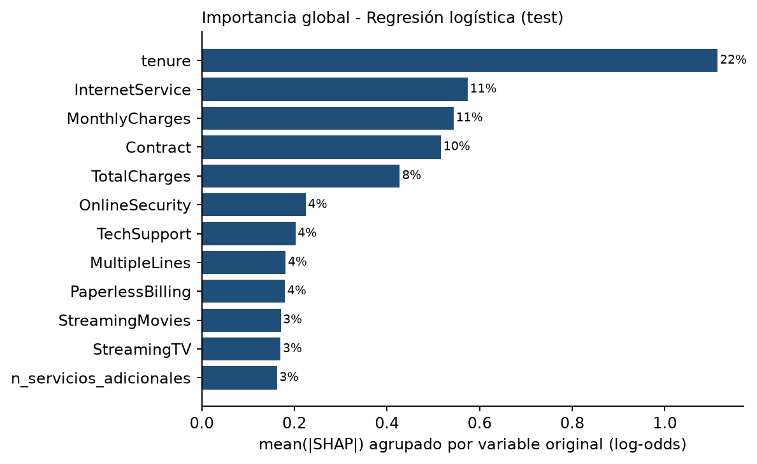
Figura 3. Importancia SHAP global agrupada por variable original (regresión logística, test).
Bloque | Peso SHAP | Ablación: Δ PR-AUC | Δ Recall @ 20 % | Lectura
H1 Contrato y antigüedad | 44,1 % | −7,3 p.p. | −3,9 p.p. | Respaldada: el bloque más importante
H2 Servicios adicionales | 27,0 % | −0,8 p.p. | −0,1 p.p. | Peso alto, aporte incremental bajo (se superpone con H1 y H3)
H3 Tipo de internet, cargo y pago | 18,4 % | −2,0 p.p. | −1,5 p.p. | Respaldada parcialmente
H4 Demográficas | 3,8 % | −0,1 p.p. | +0,2 p.p. | Confirmada: casi no aportan
Tabla 7. SHAP por bloque y ablaciones (se reentrena sin el bloque y se mide con los mismos 5 folds de desarrollo, sin tocar el test).
Hacia arriba empujan el score: contrato mes a mes, poca antigüedad, fibra óptica y no tener seguridad online ni soporte técnico; hacia abajo, los contratos de uno o dos años, la antigüedad alta y el DSL. H1 es la hipótesis con más respaldo: quitar contrato y antigüedad baja la PR-AUC 7,3 p.p. H4 se confirma: sin las variables demográficas el modelo rinde igual, lo que habilita la mitigación ética de la sección 6. H2 tiene peso en SHAP pero bajo aporte incremental: buena parte de su información ya está en el tipo de internet y en el cargo mensual.
Caso local. El cliente 6376-GAHQE, que efectivamente se dio de baja, recibe un score de 65,9 %, cerca de la mediana del cupo. Parte de un valor base de −1,70 log-odds (el output esperado del modelo); lo empujan hacia la baja su antigüedad de 4 meses (+1,45), la fibra óptica (+0,65) y el contrato mes a mes (+0,47), y lo compensan en parte su TotalCharges bajo y su cargo mensual (-0,46 y -0,27). Para el equipo de retención, la lectura accionable es ofrecerle pasar a un contrato anual y sumar soporte técnico. El score se usa para ordenar: no se asume que 65,9 % sea una probabilidad exacta (ver calibración en el Anexo D).

6. Impacto en el negocio, riesgos y ética
Escenario económico (paramétrico, no son costos reales): USD 15 por cliente contactado (llamada, gestión e incentivo), 25 % de las bajas contactadas se logran retener y cada cliente retenido aporta su cargo mensual real durante 12 meses. Se calcula por campaña sobre una cartera con la composición del test y se expresa cada 1.000 clientes. No es un valor mensual ni anual de la empresa: depende de la proporción real de bajas en la ventana de la campaña, que hay que medir en el piloto.
Estrategia (cada 1.000 clientes) | Contactos | Ingreso mensual capturado | Valor retenido | Costo | Beneficio neto
Contacto aleatorio | 200 | USD 3.863 | USD 11.589 | USD 3.002 | USD 8.587
Regla de negocio | 200 | USD 7.386 | USD 22.158 | USD 3.002 | USD 19.156
Regresión logística | 200 | USD 10.485 | USD 31.455 | USD 3.002 | USD 28.452
Logística sin atributos sensibles | 200 | USD 10.498 | USD 31.495 | USD 3.002 | USD 28.493
Tabla 8. Escenario económico por campaña con los resultados medidos en el test.
Con estos supuestos el modelo genera USD 9.296 más que la regla y USD 19.866 más que el contacto aleatorio cada 1.000 clientes. El resultado es robusto: el modelo no pierde plata mientras retenga al menos el 2,4 % de las bajas contactadas, y aun en el peor escenario de la sensibilidad (10 % de retención y USD 25 por contacto) sigue en positivo, mientras que el contacto aleatorio pasa a pérdida. El costo de implementación es bajo: el modelo entrena en menos de un segundo, puntúa la cartera completa en segundos y puede correr en un proceso batch antes de cada campaña.
Auditoría ética (Anexo C). El ranking selecciona al 37,8 % de los adultos mayores contra 16,7 % del resto, y solo al 6,5 % de quienes tienen hijos a cargo: el recall en ese grupo es 26,8 % contra 55,1 %. Parte de estas diferencias acompaña prevalencias distintas (44,1 % de bajas en adultos mayores contra 23,3 %), pero eso no demuestra ausencia de sesgo: si la retención implica descuentos, el modelo decide quién los recibe. El género queda equilibrado. Quitar las cuatro variables demográficas casi no cambia el desempeño (Recall @ 20 % 49,2 % contra 49,7 %, misma PR-AUC) y sube el recall de clientes con hijos a cargo a 33,8 %; la diferencia por edad se mantiene (35,6 % contra 17,1 %) porque otras variables actúan como proxy. Por eso se recomienda la versión sin atributos demográficos y monitorear la selección por grupo en cada campaña.
Riesgo | Mitigación
Sin dimensión temporal: no se sabe si el modelo se degrada con el tiempo | Rearmar el dataset con fecha de corte y ventana de 30/90 días; validar con cortes posteriores; reentrenar y monitorear Recall @ 20 %.
Datos de muestra (telco ficticia): la prevalencia real es desconocida | Piloto A/B con grupo de control y mismo presupuesto antes de escalar.
Sesgo por edad o situación familiar | Versión sin atributos demográficos y auditoría por grupo en cada campaña.
Efecto de la propia campaña sobre las etiquetas futuras | Reservar un 5-10 % de la cartera fuera del ranking para medir el efecto real.
Ofertas a clientes que no se iban (34 % del cupo) | Incentivos escalonados según score; medir costo por cliente retenido.
Privacidad con datos reales | Ley 25.326 de Protección de Datos Personales: finalidad, minimización, seudonimización y acceso restringido.
Tabla 9. Riesgos y mitigaciones.

7. Conclusiones y recomendaciones
- El problema se reformuló como priorización bajo capacidad limitada: Recall y Precision @ 20 % reflejan la decisión del equipo mejor que accuracy o que una tasa de abandono que los datos no permiten estimar.
- La regresión logística, elegida con una regla definida antes de evaluar, captura el 49,7 % de las bajas contactando al 20 % de la cartera, con 66,0 % de precisión: cumple las metas de la pre-entrega y supera a la regla de negocio, sobre todo en ingreso en riesgo capturado (54,3 % contra 38,2 %).
- Modelos más complejos (XGBoost, Random Forest) no muestran una ventaja significativa en el KPI de negocio; la logística es más simple de explicar, auditar y mantener.
- H1 queda respaldada por EDA, SHAP y ablación; H3 parcialmente; H2 tiene respaldo descriptivo pero poco aporte incremental; H4 se confirma: las demográficas casi no aportan, lo que permite retirarlas sin costo.
- El valor económico es positivo incluso con supuestos conservadores, pero es condicional: no hay validación temporal ni datos reales de la empresa.
Recomendación. No desplegar directamente. (1) Reconstruir el dataset con datos reales del CRM, una fecha de corte y una ventana de observación definida. (2) Correr un piloto A/B de dos o tres campañas con el modelo sin atributos demográficos frente a la regla actual, con el mismo presupuesto y un grupo de control. (3) Medir bajas evitadas, costo por cliente retenido, Recall @ 20 % y selección por grupo; escalar solo si el piloto confirma el beneficio. (4) Sumar variables de uso y reclamos y evaluar modelos de uplift.

Anexo A. Trazabilidad con la consigna y la pre-entrega
Peso | Criterio de evaluación | Evidencia en el informe
20 % | Problema y alineación con el negocio | Secciones 1-2: decisión, objetivo ex ante, benchmarks, costo del error.
20 % | Datos, metodología y justificación técnica | Sección 3: fuente y licencia, calidad con cifras, CRISP-DM, pipeline, validación; data_log.md.
15 % | Selección y defensa del modelo | Sección 4: CV, regla ex ante, empate, bootstrap entre modelos.
15 % | Calidad de las métricas | Recall/Precision/Lift/F1 @ 20 %, PR-AUC con piso, intervalos bootstrap, capacidad, calibración.
15 % | Interpretación y cuantificación de valor | Sección 5 (SHAP, ablaciones, caso local) y sección 6 (escenario y sensibilidad).
5 % | Ética y privacidad | Sección 6: auditoría por grupos, modelo sin atributos sensibles, riesgos y Ley 25.326.
10 % | Impacto y claridad | Resumen ejecutivo en lenguaje no técnico, figuras y recomendación proporcional a la evidencia.
Tabla A1. Trazabilidad con los criterios de evaluación.
Devolución de la pre-entrega | Cómo se resolvió
El 26,5 % no puede interpretarse como tasa mensual | Se reporta como proporción de la muestra; el KPI pasa a ser la captura de bajas dentro del cupo (secciones 1-2).
Alinear las métricas de negocio con Precision y Recall | Recall @ 20 % como KPI principal y Precision @ 20 % como eficiencia, más lift, F1, matriz del cupo y tabla de capacidades.
Documentar la reproducibilidad del baseline | El notebook reconstruye el train del curso desde la fuente oficial y reproduce ROC-AUC 0,8481 / 0,8452 con un assert.
Precisar fuente y licencia del dataset | Repositorio oficial de IBM, Apache License 2.0, descarga automática y hash SHA-256 (sección 3 y Anexo E).
Tabla A2. Devolución de la pre-entrega y cómo se atendió.
Comprometido en la pre-entrega | Estado en la entrega final
Baseline reproducible y meta ROC-AUC ≥ 0,80 / lift ≥ 2 | Reproducido y cumplido (ROC-AUC 0,842; lift 2,48).
Holdout 80/20 + CV de 5 folds | Ejecutado; el holdout es el test.csv del curso, nunca usado antes.
Benchmarks: contacto aleatorio y contratos mes a mes | Ejecutados (Tabla 6). La regla se adaptó al cupo de 20 %.
Sumar Random Forest y Gradient Boosting | Evaluados (Random Forest y XGBoost).
Pendiente: outliers por IQR | Cerrado: 0 outliers, sin tratamiento.
Pendiente: balanceo de clases | Cerrado: no mejora el ranking y empeora la calibración (Anexo D).
Pendiente: agrupar categorías poco frecuentes | Cerrado: el nivel mínimo tiene 682 clientes.
Pendiente: tenure = 0 y TotalCharges | Cerrado: blanco → 0; el archivo del curso traía la mediana imputada.
Tabla A3. Compromisos y decisiones pendientes de la pre-entrega.

Anexo B. Lift por deciles y capacidad del equipo
Decil | Clientes | Bajas | Tasa de bajas | Lift | Recall acumulado
1 | 141 | 106 | 75,2 % | 2,83 | 28,3 %
2 | 141 | 80 | 56,7 % | 2,14 | 49,7 %
3 | 141 | 57 | 40,4 % | 1,52 | 65,0 %
4 | 141 | 48 | 34,0 % | 1,28 | 77,8 %
5 | 141 | 35 | 24,8 % | 0,94 | 87,2 %
6 | 141 | 24 | 17,0 % | 0,64 | 93,6 %
7 | 141 | 15 | 10,6 % | 0,40 | 97,6 %
8 | 141 | 5 | 3,5 % | 0,13 | 98,9 %
9 | 141 | 2 | 1,4 % | 0,05 | 99,5 %
10 | 140 | 2 | 1,4 % | 0,05 | 100,0 %
Tabla B1. Lift por deciles del score (regresión logística, test).
Cupo de contacto | Recall modelo | Recall regla | Precision modelo | Precision regla | Lift modelo
10 % | 28,3 % | 24,6 % | 75,2 % | 65,2 % | 2,83
20 % | 49,7 % | 44,7 % | 66,0 % | 59,2 % | 2,49
30 % | 65,0 % | 60,2 % | 57,4 % | 53,2 % | 2,16
40 % | 77,8 % | 71,7 % | 51,6 % | 47,5 % | 1,94
50 % | 87,2 % | 84,5 % | 46,2 % | 44,8 % | 1,74
Tabla B2. Qué pasa si cambia la capacidad del equipo de retención.
Matriz del cupo (test) | No contactado | Contactado (top 20 %)
Se queda | 939 | 96
Se va | 188 | 186
Tabla B3. Matriz de confusión de la decisión operativa (contactar al 20 % con mayor score).

Anexo C. Auditoría por grupos (test, top 20 %)
Modelo | Atributo | Grupo | Clientes | Tasa real | Selección | % del top | Recall
Completo | gender | Mujer | 687 | 28,1 % | 19,8 % | 48,2 % | 47,7 %
Completo | gender | Hombre | 722 | 25,1 % | 20,2 % | 51,8 % | 51,9 %
Completo | SeniorCitizen | No | 1.187 | 23,3 % | 16,7 % | 70,2 % | 46,7 %
Completo | SeniorCitizen | Sí | 222 | 44,1 % | 37,8 % | 29,8 % | 58,2 %
Completo | Partner | No | 736 | 33,7 % | 28,5 % | 74,5 % | 55,2 %
Completo | Partner | Sí | 673 | 18,7 % | 10,7 % | 25,5 % | 38,9 %
Completo | Dependents | No | 978 | 31,0 % | 26,0 % | 90,1 % | 55,1 %
Completo | Dependents | Sí | 431 | 16,5 % | 6,5 % | 9,9 % | 26,8 %
Sin sensibles | gender | Mujer | 687 | 28,1 % | 19,9 % | 48,6 % | 47,2 %
Sin sensibles | gender | Hombre | 722 | 25,1 % | 20,1 % | 51,4 % | 51,4 %
Sin sensibles | SeniorCitizen | No | 1.187 | 23,3 % | 17,1 % | 72,0 % | 47,5 %
Sin sensibles | SeniorCitizen | Sí | 222 | 44,1 % | 35,6 % | 28,0 % | 54,1 %
Sin sensibles | Partner | No | 736 | 33,7 % | 27,7 % | 72,3 % | 53,6 %
Sin sensibles | Partner | Sí | 673 | 18,7 % | 11,6 % | 27,7 % | 40,5 %
Sin sensibles | Dependents | No | 978 | 31,0 % | 24,6 % | 85,5 % | 52,8 %
Sin sensibles | Dependents | Sí | 431 | 16,5 % | 9,5 % | 14,5 % | 33,8 %
Tabla C. Selección y recall por grupo, con y sin atributos demográficos.

Anexo D. Calibración y balanceo de clases
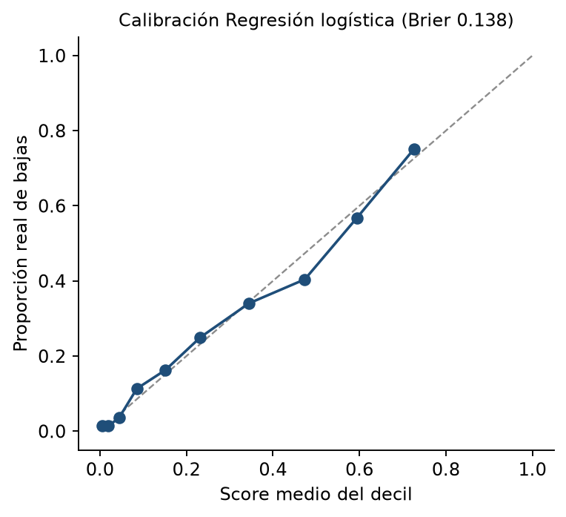
Figura D. Curva de calibración por deciles (Brier 0,138).
Logística en CV | PR-AUC | ROC-AUC | Recall @ 20 % | Brier
Sin ponderar | 0,659 | 0,846 | 50,6 % | 0,135
class_weight = 'balanced' | 0,658 | 0,845 | 50,3 % | 0,166
Tabla D. Ponderar clases no mejora el ranking y empeora la calibración.
El score queda cerca de la diagonal: la mayor desviación es de unos 7 puntos (decil con score medio de 47 % y proporción real de 40 %). Como se usa para ordenar, no se recalibró; si en el futuro se usara como probabilidad absoluta (por ejemplo, para calcular el valor esperado por cliente), habría que recalibrarlo con datos reales.

Anexo E. Reproducibilidad y fuentes
El repositorio contiene proyecto_integrador.ipynb (ejecutado de punta a punta, con salidas), requirements.txt, data_log.md, README con instrucciones, data/particion_curso.csv y la carpeta results/ con todas las tablas y figuras de este informe. El notebook descarga el dataset oficial, valida su hash SHA-256 (16320c9c…3055e91) y corre en menos de un minuto.
Repositorio público (GitHub): https://github.com/mateorevelchione/DCDyAA-Unidad9-Grupo41-Churn-Telco
Notebook en Google Colab: https://colab.research.google.com/github/mateorevelchione/DCDyAA-Unidad9-Grupo41-Churn-Telco/blob/main/proyecto_integrador.ipynb
Referencias
IBM (2020). Telco Customer Churn [dataset], repositorio IBM/telco-customer-churn-on-icp4d, archivo data/Telco-Customer-Churn.csv. Apache License 2.0. https://github.com/IBM/telco-customer-churn-on-icp4d
Chapman, P. et al. (2000). CRISP-DM 1.0: Step-by-step data mining guide. SPSS.
Lundberg, S. y Lee, S.-I. (2017). A unified approach to interpreting model predictions. NeurIPS 30.
Pedregosa, F. et al. (2011). Scikit-learn: Machine Learning in Python. JMLR 12, 2825-2830.
Chen, T. y Guestrin, C. (2016). XGBoost: A Scalable Tree Boosting System. KDD 2016.
Ley 25.326 de Protección de los Datos Personales, República Argentina.

